Освоение учителем новых педагогических технологий
через интернет-проект «Школа России-Миру»

Масленникова Светлана Александровна, директор гимназии №192
Самойленко Лидия Ивановна, заместитель директора по УВР
Гайваль Татьяна Михайловна, учитель начальной школы
Соколова Юлия Владимировна, учитель английского языка
Аннотация. Статья адресована образовательному профессиональному сообществу России, которое посредством дистанционного обучения формирует живой интерес детей и профессиональный интерес педагогов к богатейшему миру отечественной культуры и русского языка. Объединяясь, у нас есть возможность помочь соотечественникам и их детям, проживающим за рубежом, детям и педагогам, которым интересен русский язык и российская культура. Для названной адресной аудитории детей и взрослых школы должны и могут стать связующими действенными каналами доступа к российскому образованию и российской культуре. В современном мире коммуникация между учащимися и педагогами не должна прерываться. Напротив, формируя условия для продвижения и поддержки русского языка и культуры, мы имеем реальную возможность максимально расширять контакты с зарубежными школьниками, их родителями, педагогами, взращивая уважение и формируя интерес к России.
Ключевые слова: интернет-проект «Школа России-Миру», продвижение русского языка и культуры России в страны дальнего и ближнего зарубежья.

Государственный заказ на инновационную деятельность диктует время, в котором мы живем и условия, которые создает общество, весь окружающий мир. Мы на этой маленькой планете едины. И все проблемы будущего мы будем решать вместе. Школа, как центр духовной сферы жизни, не может быть в стороне от происходящих событий. Учителя формируют будущее и их ценностные ориентиры впитывают в себя дети. Они учатся у нас, взрослых, великолепно улавливая наш уровень интеллектуального и духовного развития. Они оценивают не только наши уроки, но и все дела, поступки, интересы и убеждения. Сегодня, инновационная деятельность в школе – это необходимость, которая вызвана жизнью. И как правило, в нее вовлечены все: административная команда, учителя и учащиеся. Именно они создают лидерскую команду, в которую постепенно вливаются «новые силы».
Наша гимназия традиционно является носителем гуманитарного образования. Школа всегда имела широкие международные связи. Поэтому для нас в настоящее время вектором развития стала концепция государственной поддержки и продвижения русского языка и культуры за рубежом. Концепция является одним из основополагающих государственных документов в области развития международного культурно- гуманитарного сотрудничества и формирования позитивного образа России в мире. Образовательным учреждением, в том числе и школам, отводится особая роль. Работа с детьми разного возраста и педагогами, живущими за рубежом, может дать существенный результат. Чем больше школ вместе с партнерами из высших учебных заведений будет вовлечено в эту работу, тем существеннее будет сфера влияния на расширение интереса к русскому языку и российской культуре со стороны детей и педагогов дальнего и ближнего Зарубежья. Дети, как никакая другая категория населения, впитывает на бессознательном и сознательном уровнях информационно-образовательное поле, созданное обществом.
У них формируется особый взгляд на мир и на Россию в мире. Очевидно, что в этом процессе необходимо принимать участие именно образовательному профессиональному сообществу России, направляя посредством дистанционного обучения живой интерес детей и профессиональный интерес педагогов в русло разнообразного и богатейшего мира отечественной культуры и русского языка. У нас есть возможности помочь соотечественникам и их детям, проживающим за рубежом, детям и педагогам, которым интересен русский язык и российская культура. Для названной адресной аудитории детей и взрослых школы должны и могут стать связующими действенными каналами доступа к российскому образованию и российской культуре. В современном мире коммуникация между учащимися и педагогами не должна прерываться. Напротив, формируя условия для продвижения и поддержки русского языка и культуры, мы имеем реальную возможность максимально расширять контакты с зарубежными школьниками, их родителями, педагогами, взращивая уважение и формируя интерес к России.
В современном мире местом межкультурной коммуникации между детьми и педагогами может быть виртуальная образовательная среда. С этой целью нами создан образовательный учебный портал «Школа России-Миру». Мы рассматриваем учебный портал, с одной стороны, как динамический образовательный интернет-ресурс, который адресован педагогам и учащимся дальнего и ближнего зарубежья, а также педагогам и волонтерским организациям, обучающим мигрантов в России. Много интересного можно найти на данном образовательном ресурсе российским учителям иностранных языков и педагогам русского языка. С другой стороны, образовательный учебный портал является интерактивной сетью, в которую вовлечены педагоги и учащиеся Сербии, Греции, Франции, Индии, Финляндии и Беларусь.
А еще, о самом главном. Создание виртуальной образовательной среды имеет особую значимость для профессионального роста педагогов в области приобретения навыков информационной и коммуникативной культуры. Только на практике учитель познает всю сложность работы с текстовой, графической и иллюстративной информацией. Ее надо уметь обработать, перевести в электронный формат и передать участникам образовательного процесса. У учителей возникает очень много вопросов. Об этом свидетельствует в настоящее время обучение с использованием дистанционных технологий и электронных образовательных ресурсов. Считаем, что проектирование учебного портала «Школа России- Миру» является актуальной проблемой.
Учебный портал создан на платформе Moodle (Modular Object-Oriented Dynamic Learning Environmen). На образовательном учебном портале представлены методические разработки интерактивных занятий о культуре России на русском и английском языках, развивающие коммуникативно-познавательные уроки русского языка, иллюстрированный разговорный словарь по бытовым и социально-культурологическим темам на русском, немецком и французском языках, лекториум, который содержит видео лекции и уроки по русскому языку. Есть страница с проектами и газетами, издаваемые в школьном пресс-центре на русском и английском языках, статьями. Широкие возможности для коммуникации – одна из самых сильных сторон учебного портала. В форуме можно проводить обсуждение по группам, оценивать сообщения, прикреплять к ним файлы любых форматов. В личных сообщениях и комментариях – обсудить конкретную проблему с педагогом лично.
Учебный образовательный портал связан с онлайн эстафетой #ТочкаИстории. Темой первой эстафеты мы выбрали историю: учащимся предлагается выбрать для поста любую темы, связанную с историей – любимое событие, эпоху, личность, фильм и написать об этом пост, с учетом специфики социальных сетей (размер, абзацы, подача). Публикацию предлагается делать с хештэгом #ТочкаИстории, чтобы все желающие могли ознакомиться с опубликованными в рамках эстафеты материалами. Международный формат проведения предполагает посты не только на русском, но и на других языках (с дублирующим текстом). Проведение данного мероприятия поможет и установлению контактов школьников из разных стран и выбору собеседников для дальнейшего online общения https://vk.com/club189173231.
Информационно-методический контент образовательного учебного портала представлен в схеме 1.
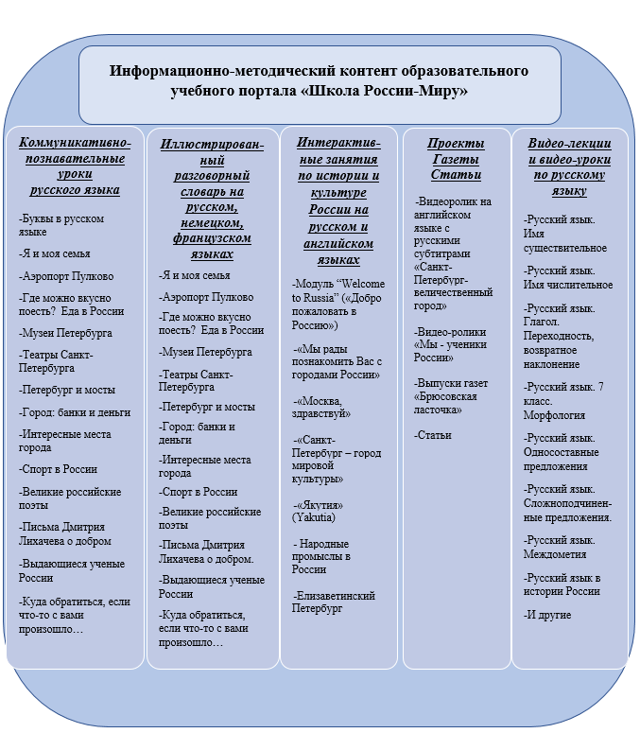
Схема 1. Информационно-методический контент учебного портала
«Школа России-Миру»

Методическая разработка интерактивного занятия по истории и культуре России или коммуникативно-познавательного урока русского языка требует от учителя профессиональных знаний и умений разного порядка: от владения содержанием до умения конструировать урок и использовать медиа и видео ресурсы. И наконец, создавать свой информационный материал разного формата от текстового до электронного. В качестве примера представляем аннотацию к модулю “Welcome to Russia” («Добро пожаловать в Россию»), который предназначен для учащихся зарубежья и российских детей, изучающих английский язык на уровне Elementary (A2).
В модуле представлена общая информация о Российской Федерации: географическом положении и географических особенностях страны, населении и некоторых выдающихся людях, русском языке и национальных символах. Материалы представлены в разнообразных заданиях, направленных на развитие лексических и грамматических навыков, а также навыков аудирования и чтения. Модуль содержит три видеоролика. Семь заданий предлагается выполнить в интерактивном формате с возможностью самопроверки. Два задания содержат ссылки на статьи энциклопедий, что позволит учащимся получить более полную информацию по заинтересовавшим их вопросам. Также предусмотрены задания, позволяющие раскрыть творческий потенциал учащихся. На заключительном этапе учащимся предлагается выполнить интерактивный тест по материалам модуля.
Основой данного интерактивного занятия является деятельность учащихся. Разработка может быть предложена не только учителям, но и детям при дистанционном обучении. Но сколько их в арсенале учителя? Мало. Сегодня российским школам необходимы такие методические разработки. Не все учителя могут справится с такой работой. Для решения заданной проблемы в нашей гимназии реализуется в образовательной деятельности проект для молодых учителей и старшеклассников «Академия лидерства и дипломатии. #ПРОДВИЖЕНИЕ».
Проект является новым форматом работы с молодыми педагогами и молодежью школьного возраста по включению ее в управленческую и инновационную деятельность.
Академия лидерства и дипломатии – это форма деятельности, в процессе которой учителя и учащиеся:
- учатся межкультурной коммуникации и содействуют укреплению мира и безопасности народов;
- развивают чувства осознанной ответственности за будущее страны и мира, активной жизненной позиции и патриотизма;
- готовятся к активному участию в общественной жизни своей страны и на международной арене; приобретают умения в области молодёжного парламентаризма;
- развивают soft skills, то есть приобретают мягкие навыки, позволяющие достигать успеха в любой сфере;
- формируют позитивную социализацию, успешное вхождение в общество;
- воспитывают убеждённость в необходимости использования средств дипломатии как единственно возможного пути решения конфликтов в современном мире;
- заботятся о сохранении русского языка, как объединяющего многонациональную и многоконфессиональную Россию;
- занимаются продвижением русского языка и русской культуры в страны ближнего и дальнего зарубежья.
Проект адресован образовательным учреждениям, педагогам, студентам, специалистам и ученым Санкт-Петербурга, всем, кто заинтересован поиском и обучением молодежи, которые хотят иметь лидерские качества и организаторские умения, разрабатывать новые социальные проекты и принимать участие в волонтерском движении.
Академия лидерства и детской дипломатии предлагает программу обучения для учащихся 9-10 классов в содружестве с молодыми педагогами. Учителя выступают одновременно и обучаемыми, и наставниками детей. Возможно привлечение молодежи из микрорайона. Программа обучения состоит из девяти модулей (табл.1).

Таблица 1.
Программа обучения
№п/п | Модули / Темы занятий
I. | «Лидерство и управление»
1.1. | Поиск и принятие решения.
1.2. | Заставить нельзя захотеть.
1.3. | Тимбилдинг /Командообразование/.
1.4. | Эффективные выступления.
II. | «Технологии мягкой силы»
2.1. | Массовая культура, как инструмент политического влияния.
2.2. | Виртуальная дипломатия: создание образа и продвижение в онлайн.
2.3. | Историческое и культурное наследие, как инструмент формирования бренда страны.
2.4. | Мягкая сила в международных отношениях.
III. | «Деловой этикет»
3.1. | Современный бизнес-этикет. Тренинг.
3.2. | Правила делового общения. Стиль одежды.
3.3. | Деловая переписка.
3.4. | Деловая риторика.
IV. | «Дипломатический английский язык»
4.1. | Синхронный перевод.
4.2. | Деловая лексика /Деловое общение на английском языке.
4.3. | Письмо на английском языке.
4.4. | Детский форум на английском языке.
Y. | «Коммуникация в менеджменте»
5.1. | Золотые правила эффективного общения.
5.2. | Величайший враг мышления –сложность.
5.3. | Колесо жизненного баланса.
5.4. | Навыки 4К Soft skills.
YI. | Мультимедийные и цифровые средства коммуникации
6.1. | Мультимедийные средства коммуникации
6.2. | Цифровые средства коммуникации
6.3. | Моделирование исторических и социальных явлений. Структурирование и создание информации.
6.4. | Технологии цифровых медиа записей. Копирайтер: как научиться писать медиатексты.
YII. | «Проекты социальной направленности»
7.1. | Бизнес-план проекта.
7.2. | Как провести форум?
7.3. | Проекты социальной направленности.
7.4. | Реклама. Сайт. Газета. Блогеры.
VIII. | «Встреча с лидером»
8.1. | Встреча с известными руководителями Санкт-Петербурга.
8.2 | Встреча с депутатами.
8.3 | Пресс-конференция с творческими людьми /писателями, актерами, художниками/.
8.4. | Пресс-конференция со спортсменами.
IX. | «Волонтерская деятельность» патриотической и эколого-социальной направленности

Используемые формы и технологии деятельности разнообразны: обучающие и коммуникационные мероприятия с «экспертами»: лекции, мастер-классы, дискуссии, ролевые и деловые игры, кейс-чемпионаты, пресс-конференции, детский форум «Дело лидера», «молодежный парламент России», дебаты, разработка проектов патриотической и эколого-социальной направленности, волонтерская деятельность. Все они приближены к жизненным и профессиональным ситуациям.
Обобщая, хочется еще раз актуализировать мысль, что о профессиональном росте учителя не может идти речь, если у педагога нет любви в душе, честности и порядочности. Может быть, кто-то скажет, что эти качества у взрослого человека либо есть, или их нет. Этому человека не научить. Но если так рассуждать, то надо отменить всю систему обучения и воспитания. Каждый из взрослых когда-то был чистым и светлым ребенком. А далее все зависело от того, в какой среде он воспитывался, и какие люди его окружали в жизни, какие учителя его учили в школе. Создавая и развивая ценностную и научно-образовательную школьную среду, мы создаем условия для воспитания и детей и взрослых. И эта среда должна быть особенной, чтобы каждый входящий в храм науки чувствовал звон колокола, зовущего в страну духовности, а не в школу Валерии Гай Германики, где «все умрут, а я останусь». Хочется еще раз повторить всеми известную аксиому, что личностный рост учителя – это основа его профессионального мастерства. Чаще благодарите учителя, который отдает сердце и знания детям. Не ругайте школу в средствах массовой информации. Психология человека таково, что, если двадцать пять раз повторить, что он плохой, он поверит в это. Добрые слова всегда находят отклик в сердцах ученика и его педагога. Все-таки, школа для детей и учителей должна закрепиться в памяти как «островок духовности» в этом мире. В науке – это импринтинг, оставлять след, запечатлеть. Он развит даже в поведении животных, особенно молодых.

Ожидаемые результаты:

- Согласование ценностных позиций педагогов с культурным кодом России, на основе которого реализуются государственные программы духовно-нравственного воспитания детей, подростков и молодежи.
- Повышение качества обучения за счет использования дистанционных технологий и электронных образовательных ресурсов, визуализации информации, которая актуальна для современных детей, поколения Z.
- Развитие профессионального творчества за счет инициирования и разработки новых проектов для детей, подростков, молодежи.

